Кроссворд « Спортсмены»
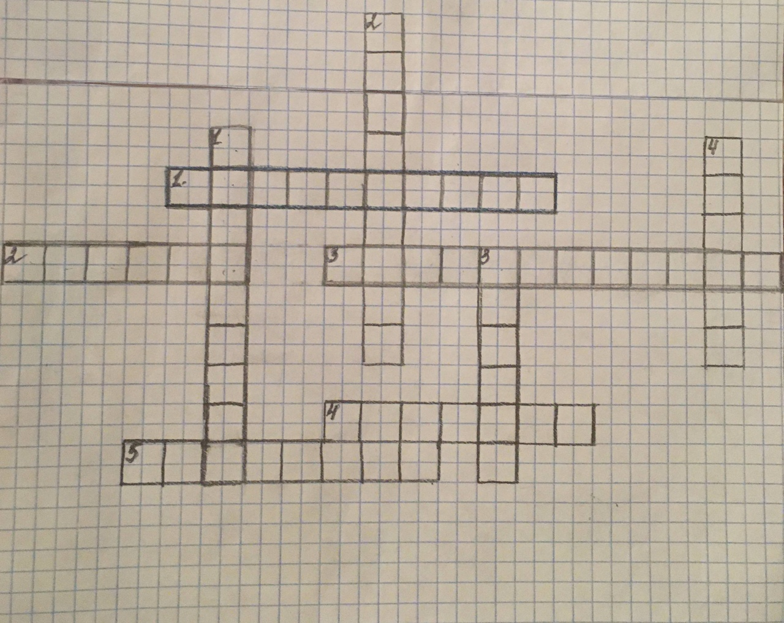

По горизонтали
1.На льду спортсменка и артистка,
Одним словом… (фигуристка)
2. Ввысь, как птица вспорхнёт,
В воду с головой нырнёт? (прыгун)
3. Нажимает на курок,
Замечательный стрелок,
Затем летит на лыжах он,
А вот и финиш - чемпион! (биатлонист)
4.Клюшкой шайбу он ведёт, вперёд стрелой летит, Забивает гол в ворота, кто же это… (хоккеист)
5. Спортсмен этот маму в детстве слушал,
Хорошо он кашу кушал,
Тренировался, стал силён,
Поднимает штангу он? (штангист)
По вертикали
1.Ей подвластны все предметы: лента, мяч, скакалка, обруч, булава,
Стройна, пластична, грациозна на ковре она? (гимнастка)
2.В руки он берёт ракетку
Мяч бросает через сетку,
В этом летнем виде спорта
Игрок этот – король корта? (теннисист)
3.Кто по снегу быстро мчится,
Провалиться не боится? (лыжник)
4.Зтот спортсмен – борец бывалый,
Бьёт он левой, бьёт он правой,
У него большой кулак, сразу видно – не слабак! (боксёр)

